项目活动记录表
小组名称 | 第__组  组 员：（ ）（ ）（ ）（ ）（ ）（ ）  分 工：
项目分析 | 活动1：确定计分条件  分析情境，独立思考，回答问题并补充以下流程图。  问题：在什么情况下，参赛选手能够获得分数？  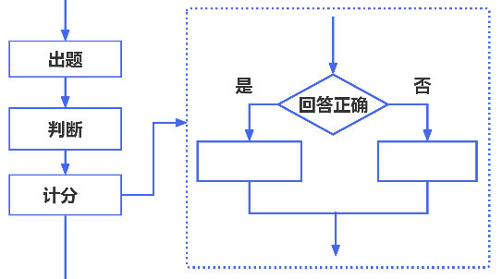
项目分析 | 活动2：设计计分方案  结合项目情境，分析讨论，回答问题，设计计算总分数的方案。  问题：本次比赛需要随机出题（ ）次，判断答案对错（ ）次，统计分数（ ）次，请根据下方提示，按顺序继续绘制整个比赛流程。  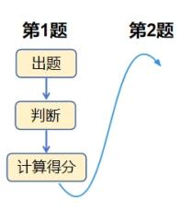
项目分析 | 活动3：优化计分方案  根据绘制的比赛流程，回答以下问题，并完善流程图。  1．从绘制的比赛流程中，可以找到哪些步骤是重复出现的？  2．重复出现的步骤一共需要循环出现（ ）次？  3．把重复出现的步骤和次数按顺序填写到下面的流程图中。  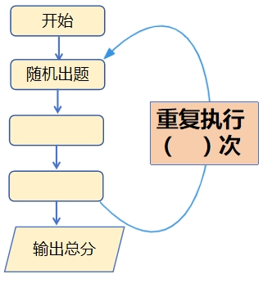
项目实施 | 活动1：化繁为简，计算单个题目得分  温馨提示：  1．添加“得分变量”并设置得分变量的初始值。思考，参赛选手比赛之前的分数应该是多少？然后再给“得分”变量设置初始值。  2．利用分支结构，判断选手回答的对错并计分。  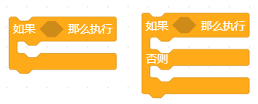  3．自主探究，输入答案，验证计算1道题目的计分是否准确。  活动2：循序渐进，计算多个题目得分  温馨提示：  - 选用合适的循环结构，控制随机出20道题目；  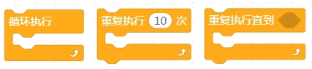  2．根据优化后的方案把随机出题、判断对错、计算得分等3个步骤都嵌套在循环结构里面。  活动3：调试验证，输出比赛的最终得分  - 选用合适的指令，在外观上显示答题结束的文字提示和比赛的最终得分。  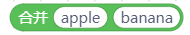  - 小组合作，调试验证并把验证的执行情况记录在下表中，对比表格中记录的数据，核对程序、修改完善后及时保存程序。
  序号 | 题目数量 | 测试成绩 | 成绩是否准确
  1
  2
  ……
  20
项目评价 | 活动收获：  活动评价表：
  评价标准及分值 |  | 自我评价 | 总分
  活动参与情况 | 能否积极参与交流讨论，提出有效的解题思路（30分）
  项目学习情况 | 能够准确描绘出计分条件和重复次数，可以根据算法的描述选用合适的循环结构，能够完整编写程序，表达算法（40分）
  项目完成情况 | 可以正确计算出参赛选手的最终成绩（30分）

